注册：SNJB0102
气 象 信 息 快 报
陕西省气象灾害应急指挥部办公室
陕西省气象局
2025年 第283期 2025年10月10日07时

昨日至今晨陕北中北部出现中到大雨
榆林东南部、延安北部共69站暴雨
9月30日开始我省出现第六轮秋雨过程，榆林西部、延安部分、关中西部、陕南中西部等地累计雨量超过100毫米，最大南郑龙头山站316.8毫米。昨日至今晨陕北中北部出现中到大雨、其中榆林东南部、延安北部局地出现暴雨。
1.过程以来238小时降水实况
9月30日08时—10月10日06时全省共有107个区县2770个监测站出现降水（图1、表1），共20站超过200毫米，最大南郑龙头山316.8毫米；西安城区最大89.7毫米（灞桥樱桃试验基地）。各市最大降水量(毫米)：榆林府谷179.7，延安志丹149.0，铜川耀州119.4，咸阳长武132.1，宝鸡渭滨221.4，西安鄠邑178.8，渭南韩城102.5，汉中南郑316.8，安康汉阴232.6，商洛镇安159.2，杨凌100.4。
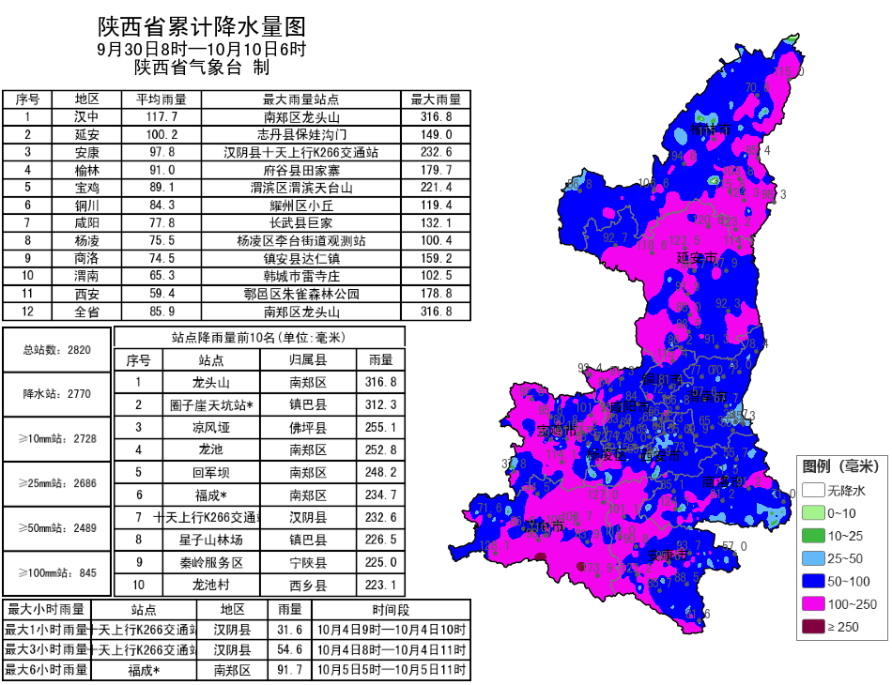
图1 9月30日08时—10月10日06时全省降水量分布图
表1 9月30日08时——10月10日06时全省累计降水量≥200毫米监测站
序号 | 区县 | 站名 | 降水 | 序号 | 区县 | 站名 | 降水
1 | 南郑区 | 龙头山 | 316.8 | 2 | 镇巴县 | 圈子崖天坑站* | 312.3
3 | 佛坪县 | 凉风垭 | 255.1 | 4 | 南郑区 | 龙池 | 252.8
5 | 南郑区 | 回军坝 | 248.2 | 6 | 南郑区 | 福成* | 234.7
7 | 汉阴县 | 十天上行K266交通站 | 232.6 | 8 | 镇巴县 | 星子山林场 | 226.5
9 | 宁陕县 | 秦岭服务区 | 225.0 | 10 | 西乡县 | 龙池村 | 223.1
11 | 渭滨区 | 渭滨天台山 | 221.4 | 12 | 镇巴县 | 渔渡 | 218.4
13 | 镇巴县 | 巴山 | 218.2 | 14 | 南郑区 | 茶园桥站 | 215.8
15 | 镇巴县 | 长店子 | 210.6 | 16 | 西乡县 | 大河 | 210.2
17 | 渭滨区 | 渭滨李家河 | 208.9 | 18 | 镇坪县 | 小渝河* | 203.8
19 | 南郑区 | 庙坝 | 201.5 | 20 | 镇巴县 | 青水 | 200.6
2.近24小时天气实况
10月9日06时—10日06时全省共有106个区县2036个监测站出现降水（图2、表2），最大子洲县胡家沟83.1毫米，其中69站暴雨，220站大雨，202站中雨；西安城区最大3.7毫米（新城区西咸张阁应用）。各市最大降水量(毫米)：榆林子洲83.1，延安子长60.6，铜川耀州12.3，咸阳淳化9.2，宝鸡凤县27.0，西安周至14.3，渭南华阴10.3，汉中略阳33.0，安康宁陕6.8，商洛商南6.6，杨凌5.6。
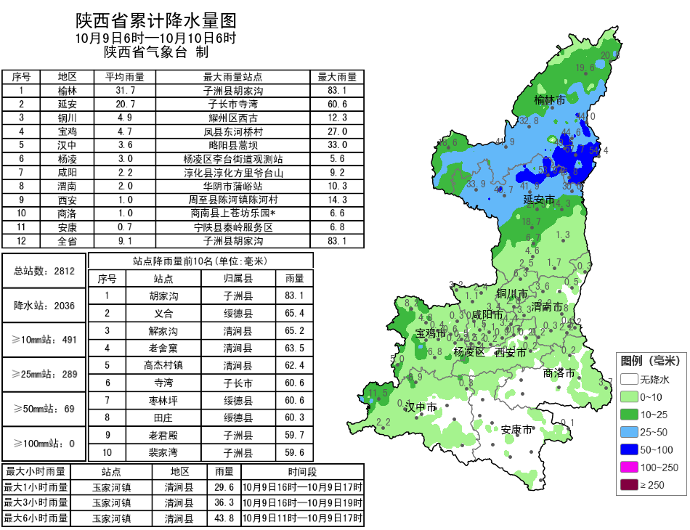
图2 10月9日06时—10日06时全省降水量分布图
表2 10月9日06时——10日06时全省累计降水量≥60毫米监测站
序号 | 区县 | 站名 | 降水 | 序号 | 区县 | 站名 | 降水
1 | 子洲县 | 胡家沟 | 83.1 | 2 | 绥德县 | 义合 | 65.4
3 | 清涧县 | 解家沟 | 65.2 | 4 | 清涧县 | 老舍窠 | 63.5
5 | 清涧县 | 高杰村镇 | 62.4 | 6 | 绥德县 | 枣林坪 | 60.6
7 | 子长市 | 寺湾 | 60.6 | 8 | 绥德县 | 田庄 | 60.3
昨日全省最高气温10～30℃，最高汉滨30.3℃，西安站18.8℃。昨日至今晨秦巴山区局地共8站出现7级（13.9米/秒）及以上阵风，最高华阴南峰站26.9米/秒（10级）。昨日至今晨陕北中部、关中北部及秦巴山区14个区县出现浓雾或强浓雾。
3.预警信息发布：昨日至今晨全省共发布暴雨蓝色预警信号9期，大风蓝色预警信号2期，大雾橙/黄色预警信号48期。省气象局与省自然资源、水利、文旅、交通联合发布气象风险预警5期。

预计未来三天我省大部仍有明显降水天气过程
降水期间部分地方能见度较低
预计今天白天：陕北大部有中到大雨（5～30毫米），其中榆林东部局地（子洲县、绥德县、吴堡县、佳县、清涧县）、延安北部局地（吴起县、志丹县、安塞区、子长市、甘泉县）有暴雨（30～40毫米）；关中大部、陕南部分、秦岭山区有小雨或阵雨（0.1～5毫米），其中关中西部和北部局地、陕南西部局地有中到大雨（5～20毫米）（图3）。降水期间局地伴有雷暴、短时强降水等对流性天气。清晨陕北部分、关中部分、陕南东部、秦巴山区有雾或轻雾。今天晚上：陕北北部有小雨或阵雨（0.1～5毫米，陕北南部、关中大部、陕南西部有中到大雨（5～30毫米），其中宝鸡西部局地（渭滨区、金台区、陈仓区、眉县、太白县、凤县）、西安南部局地（周至县）、汉中西部及北部局地（汉台区、南郑区、城固县、洋县、勉县、略阳县、宁强县、留坝县、佛坪县）有暴雨（30～50毫米）；陕南中东部部分地方有分散性小雨或阵雨（0.1-3毫米）（图3）。秦巴山区日平均气温下降4～6℃，局地可达6～8℃。夜间至清晨陕北南部、关中部分、陕南部分、秦巴山区有雾或轻雾。
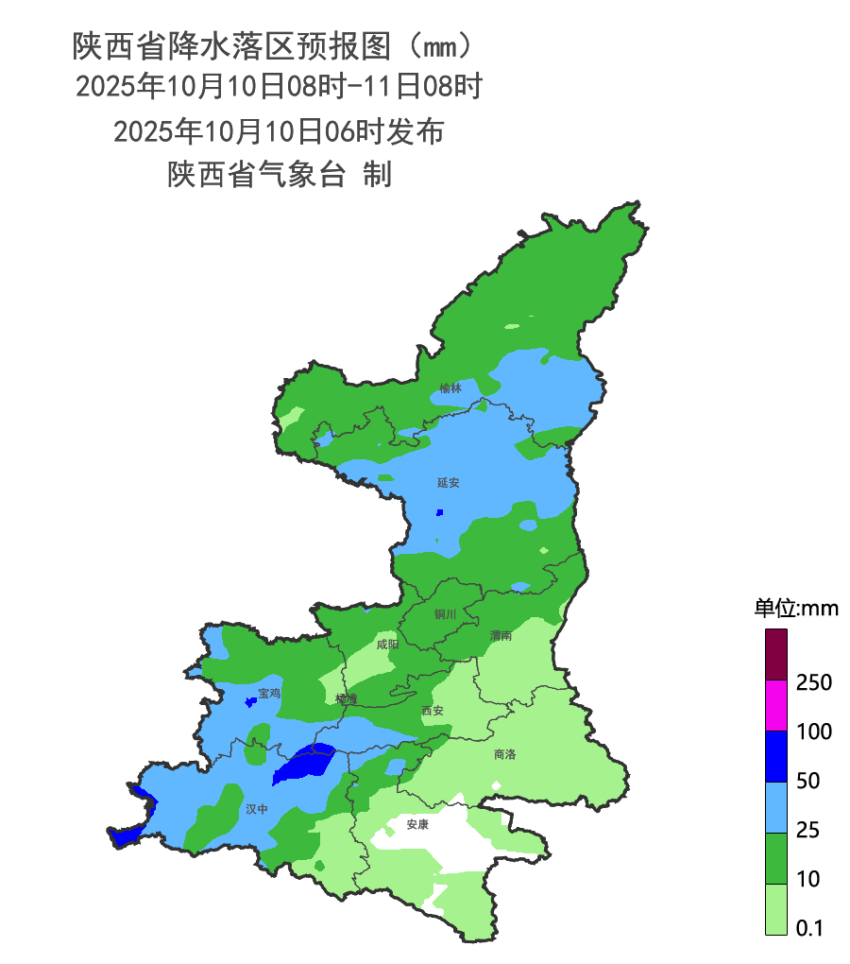
图3 10月10日08时-11日08时全省降水预报图
11日：陕北中北部小雨或阵雨（0～10毫米），陕北南部、关中大部、陕南西部中到大雨（10～50毫米），其中延安南部局地、宝鸡部分、咸阳北部部分、铜川部分、渭南北部部分、汉中西部部分地方暴雨（50～100毫米），宝鸡局地大暴雨（100～120毫米）；陕南东部小雨或阵雨（0～5毫米）。12日：陕北北部小雨（1～10毫米），陕北南部、关中大部、陕南西部和北部中到大雨（15～50毫米），其中延安南部部分、宝鸡部分、咸阳局地、西安西部、铜川局地、渭南北部部分、汉中大部、安康北部部分地方暴雨（50～100毫米），汉中南部局地大暴雨（100～120毫米）；陕南东部和南部部分地方小雨（1～10毫米）。13日:陕北、关中阴天转多云，关中南部有小雨、东部局地有中雨；陕南阴天，西部有小雨，东部中雨、局地有大到暴雨。14日:陕北多云间晴天；关中、陕南多云间阴天。15日:全省多云间晴天。16日:全省多云转阴天、大部有分散性小雨。陕北有5～6级偏北风。17日:全省阴天，陕北南部有小雨，关中、陕南有小到中雨，陕南部分地方大雨。日平均气温全省大部下降6～8℃。18日：全省多阴天，陕北南部、关中、陕南有小到中雨。19日：全省阴天转多云。后期天气趋势（20-23日）：全省以多云天气为主。
主要城市天气预报
城市 | 今天白天 | 今天夜里 | 24h气温 | 24h—48h |  | 48h—72h
 |  |  |  | 天气 | 气温 | 天气 | 气温
西安 | 小雨 | 中雨 | 14～17℃ | 小到中雨 | 16～17℃ | 大雨 | 11～16℃
榆林 | 中雨 | 小雨 | 7～12℃ | 小雨 | 8～18℃ | 小雨 | 10～14℃
延安 | 中雨 | 大雨 | 11～13℃ | 中雨转小雨 | 11～14℃ | 大雨转小雨 | 10～12℃
宝鸡 | 小雨 | 大雨 | 15～18℃ | 大雨转中雨 | 15～16℃ | 大雨转中雨 | 14～18℃
咸阳 | 小雨 | 中雨 | 15～18℃ | 中到大雨 | 12～17℃ | 大雨 | 13～15℃
渭南 | 小雨 | 小雨 | 15～17℃ | 小雨 | 14～15℃ | 大雨 | 13～15℃
铜川 | 小雨 | 中雨 | 13～17℃ | 中到大雨 | 9～18℃ | 大雨 | 0～15℃
杨凌 | 小雨 | 中雨 | 13～17℃ | 中雨 | 14～16℃ | 大雨 | 13～15℃
汉中 | 小雨 | 大雨 | 19～24℃ | 大雨转中雨 | 18～21℃ | 大到暴雨 | 17～19℃
安康 | 阴天 | 阴天 | 18～24℃ | 阴天 | 18～23℃ | 阴天转小雨 | 18～20℃
商洛 | 小雨 | 小雨 | 13～18℃ | 分散性小雨 | 16～18℃ | 小到中雨 | 14～17℃

汾渭平原及我省空气污染气象条件周报
预计汾渭平原 今日-12日：区域大部空气污染气象条件1级，非常有利于空气污染物稀释、扩散和清除。13-15日：区域大部空气污染气象条件2级，有利于空气污染物的稀释、扩散和清除。16日：区域大部受降水影响，空气污染气象条件1级，非常有利于空气污染物稀释、扩散和清除。
我省： 今日-12日：全省空气污染气象条件1级，非常有利于空气污染物稀释、扩散和清除。13-15日：西安、咸阳、渭南、宝鸡空气污染气象条件2级，有利于空气污染物的稀释、扩散和清除，其余地区1级。16日：全省大部受降水影响，空气污染气象条件1级，非常有利于空气污染物稀释、扩散和清除。

9日省气象局暴雨应急服务情况
目前，省气象局处于暴雨Ⅲ级应急状态；西安、榆林、延安、渭南、汉中市气象局处于暴雨Ⅲ-Ⅳ级应急状态。9日，各级气象部门通过陕西省突发事件预警信息发布系统发布暴雨、大风、大雾等预警信息89期，通过12379短信向各级防汛责任人、应急联络人、信息员等发布短信3.68万人次。通过陕西气象微博微信、抖音的浏览量分别为34.6万人次、8.2万人次。

报：省委、人大、政府、政协领导同志，省委、人大、政府、政协办公厅。
送：省委宣传部、省委网信办、省发展和改革委员会、省教育厅、省工业和信息化厅、省公安厅、省民政厅、省财政厅、省自然资源厅、省生态环境厅、省住房和城乡建设厅、省交通运输厅、省水利厅、省农业农村厅、省商务厅、省文化和旅游厅、省卫生健康委员会、省应急管理厅、西北能源监管局、省林业局、省广播电视局、省文物局、省人民防空办公室、省邮政管理局、省通信管理局、省军区、武警陕西省总队、省消防救援总队。
制作：范倩莹 联系电话：81619177 手机：13572997958 邮箱：xyjzh@126.com


